Освітня програма «Інтелектуальні системи та технології»
Успішність здобувачів освіти 1 курсу магістратури на кінець тижня підсумкового контролю, %
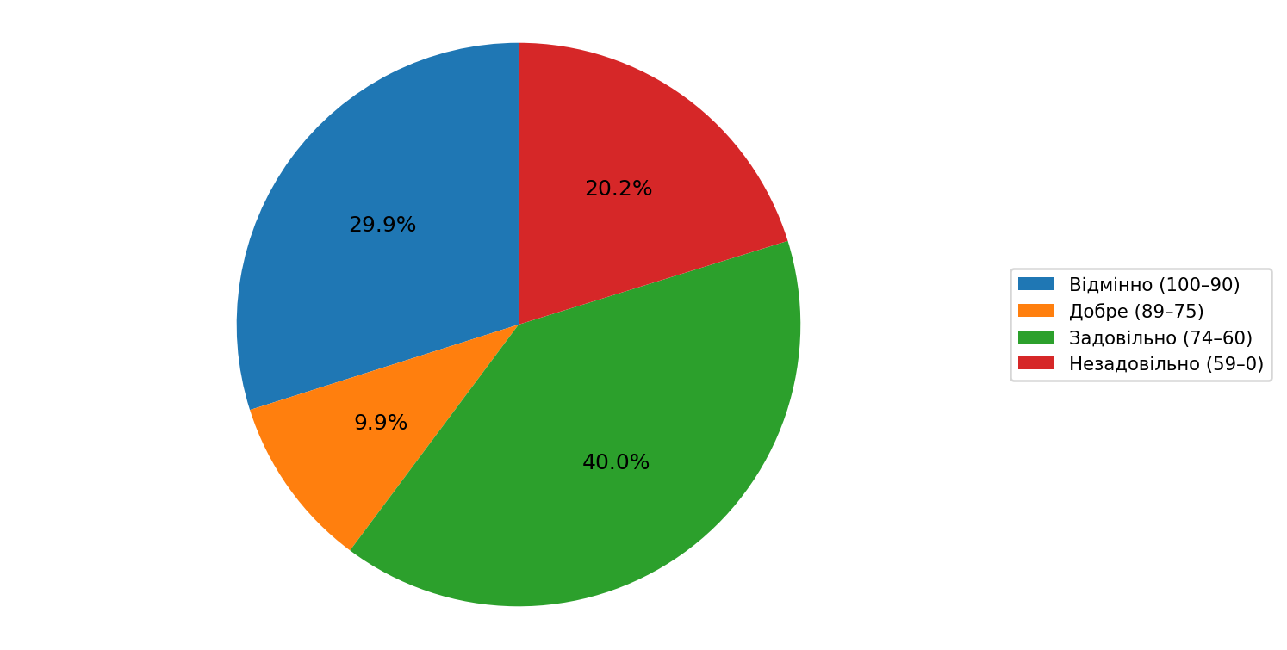

Освітня програма «Комп’ютеризація обробки інформації та управління»
Успішність здобувачів освіти 1 курсу магістратури на кінець тижня підсумкового контролю, %
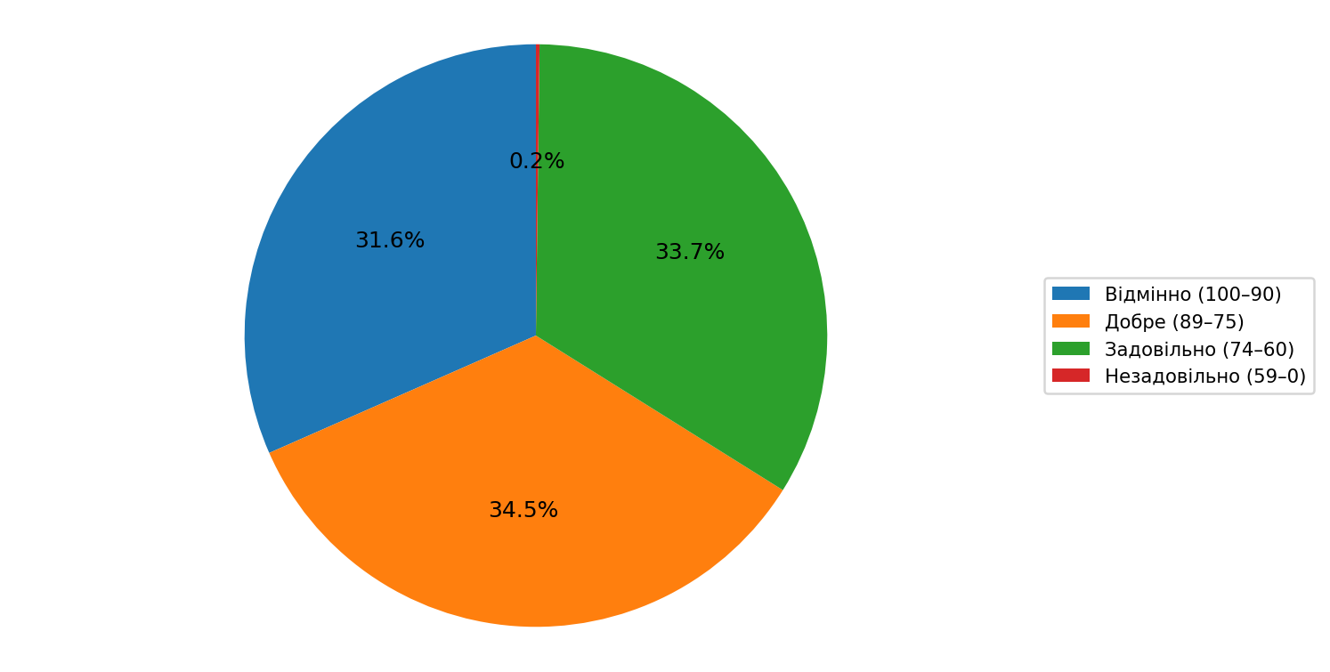

Освітня програма «Системи автономної навігації та адаптивного управління
літальних апаратів»
Успішність здобувачів освіти 1 курсу магістратури на кінець тижня підсумкового контролю, %
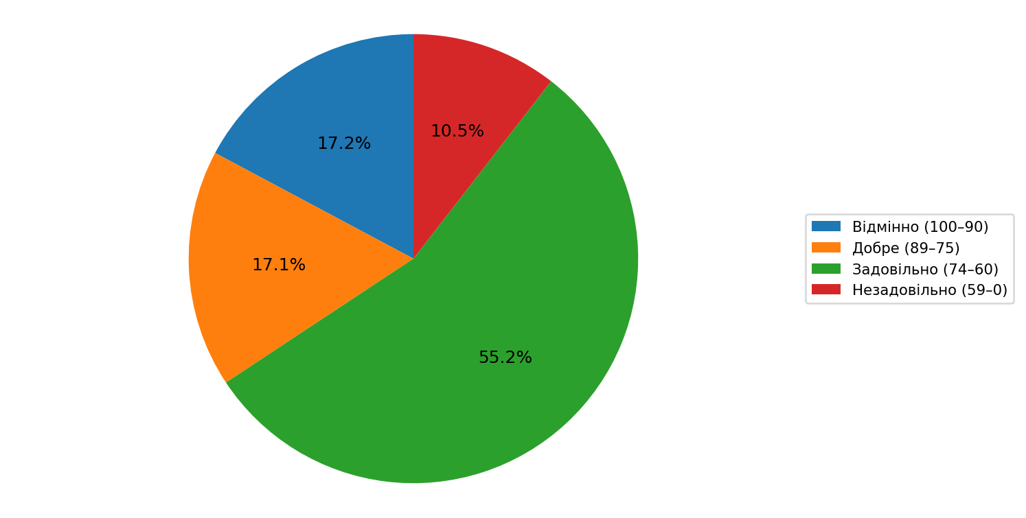

Освітня програма «Інженерія мобільних додатків»
Успішність здобувачів освіти 1 курсу магістратури на кінець тижня підсумкового контролю, %
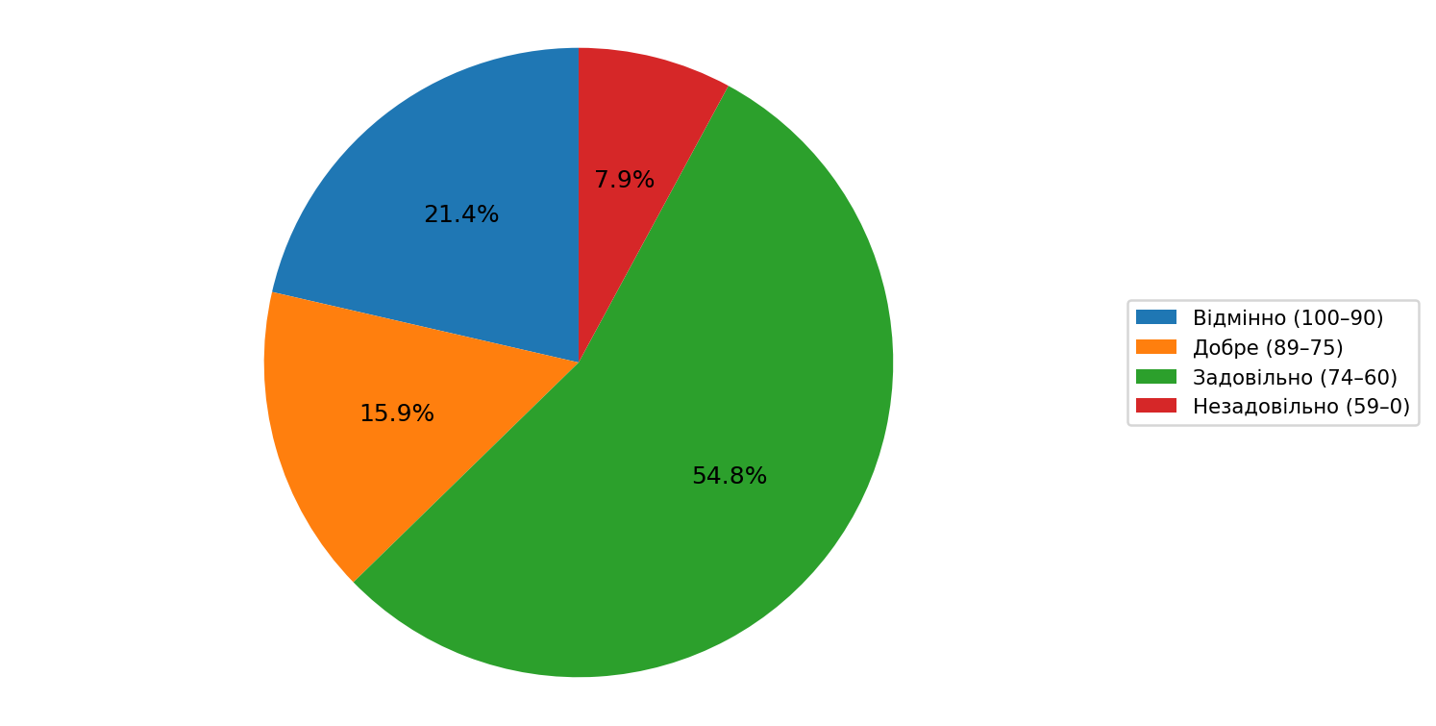

Освітня програма «Комп’ютерно-інтегровані технологічні процеси і виробництва»
Успішність здобувачів освіти 1 курсу магістратури на кінець тижня підсумкового контролю, %
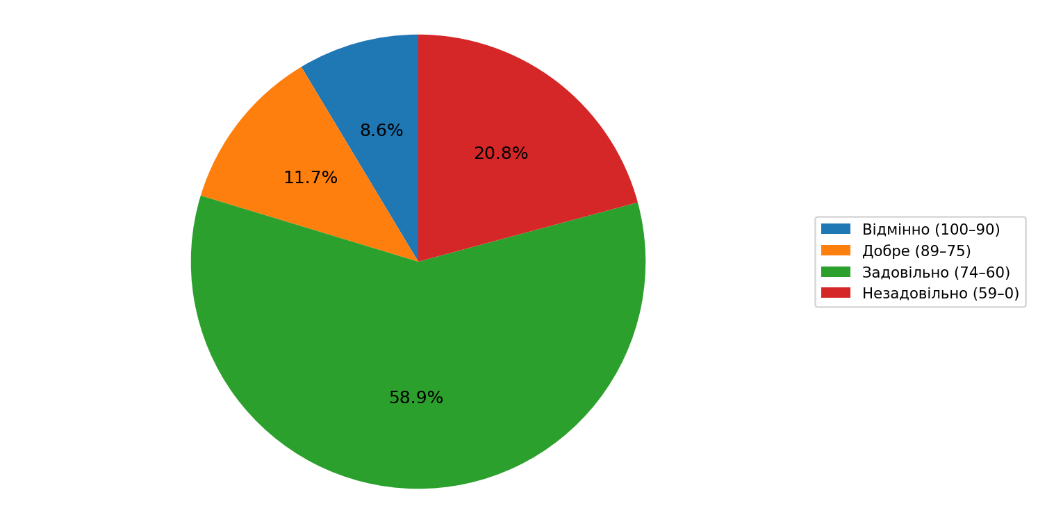

Освітня програма «Мікро- та наносистемна техніка»
Успішність здобувачів освіти 1 курсу магістратури на кінець тижня підсумкового контролю, %
